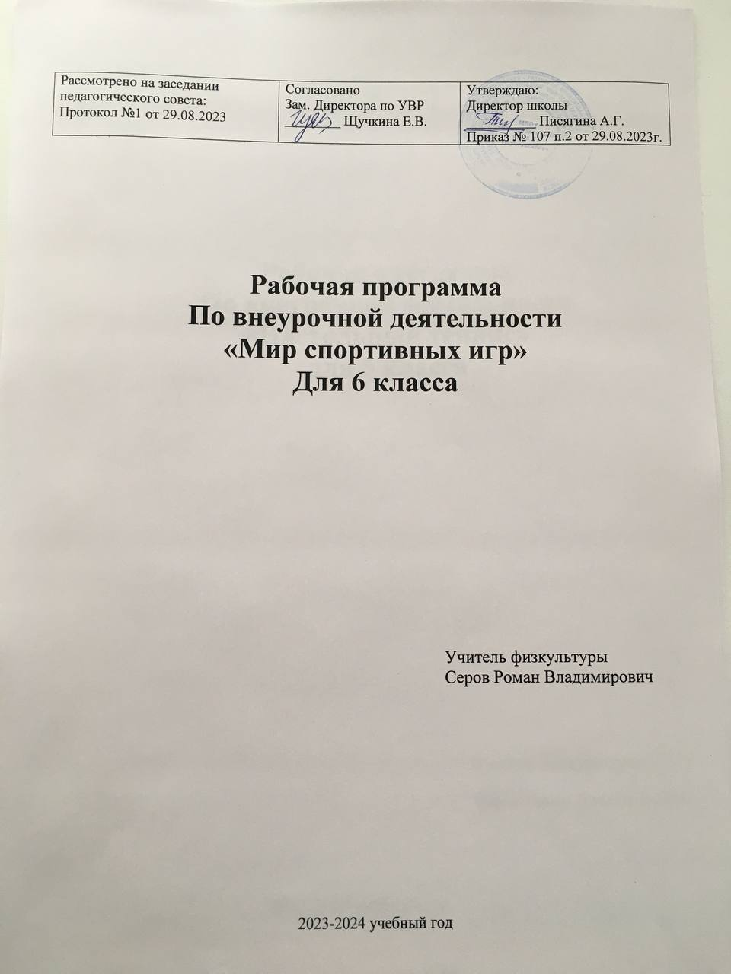
1.Пояснительная записка
Рабочая программа предмета по дополнительному образованию «Волейбол» разработана на основании:
-федерального компонента государственного стандарта общего образования;
- МБОУ Екимовская СШ им. К.Г, Паустовского»;
- на основании авторской программы В. И. Лях «Физическая культура», утвержденной МО РФ в соответствии с требованиями Федерального компонента государственного стандарта начального образования.
Волейбол — один из наиболее увлекательных и массовых видов спорта, получивших всенародное признание. Его отличает богатое и разнообразное двигательное содержание. Чтобы играть в волейбол, необходимо уметь быстро бегать, мгновенно менять направление и скорость движения, высоко прыгать, обладать силой, ловкостью и выносливостью. Эмоциональные напряжения, испытываемые во время игры, вызывают в организме занимающихся высокие сдвиги в деятельности сердечно - сосудистой и дыхательной систем. Качественные изменения происходят и в двигательном аппарате. Прыжки при передачах мяча, нападающих ударах и блокировании укрепляют костную систему, суставы становятся более подвижными, повышается сила и эластичность мышц.
Постоянные взаимодействия с мячом способствуют улучшению глубинного и периферического зрения, точности и ориентировке в пространстве.
Игра в волейбол развивает также мгновенную реакцию на зрительные и слуховые сигналы, повышает мышечное чувство и способность к быстрым чередованиям напряжений и расслаблений мыши. Небольшой объем статических усилий и нагрузок в игре благотворно влияет на рост юных спортсменов. Обучение содержанию программного материала построено на основе общих методических положений;
-от простого к сложному,
-от частного к общему,
- с использованием технологий личностно - ориентированного подхода в обучении.
Развитие двигательных качеств на всех этапах подготовки проходит в соответствии с сенситивными возрастными периодами.
Цель программы - всестороннее физическое развитие, способствующее совершенствованию многих необходимых в жизни двигательных и морально-волевых качеств, выявление лучших спортсменов для выступления на соревнованиях.
Задачи образовательной программы
Программный материал объединен в целостную систему многолетней спортивной подготовки и предполагает решение следующих основных задач:
Обучающие:
- освоить технику игры в волейбол;
- ознакомить с основами физиологии и гигиены спортсмена;
- ознакомить с основами профилактики заболеваемости и травматизма в спорте;
- ознакомить с основными задачами физической культуры и спорта в России.
Развивающие:
- содействие всесторонней физической подготовленности и укреплению здоровья занимающихся;
- повышение уровня физической подготовленности, совершенствование технико-тактического мастерства;
- развитие мотивации обучающихся к познанию и творчеству.
Основной показатель работы спортивной школы по волейболу - стабильность состава занимающихся, динамика прироста индивидуальных показателей выполнения программных требований по уровню подготовленности занимающихся, выраженных в количественных показателях физического развития, физической, технической, тактической, интегральной и теоретической подготовки (по истечении каждого года), вклад в подготовку молодежных и юношеских сборных команд страны, результаты участия в соревнованиях. Выполнение нормативных требований по уровню подготовленности и спортивного разряда. В комплексном зачете учитываются в целом все результаты (более высокие в одних нормативах в известной мере компенсируют более низкие в других).
На изучение курса отводится 1ч в неделю. Программа рассчитана на 35 ч. Занятия проводятся в спортивном зале для одновозрастной группы 12-13 лет. Итоги реализации программы спортивные мероприятия, соревнования.

2. Планируемые результаты.
Образовательные: - Познакомить учащихся с интереснейшим видом спорта баскетболом, правилами игры, техникой, тактикой, правилами судейства и организацией проведения соревнований; - Углублять и дополнять знания, умения и навыки, получаемые учащимися на уроках физкультуры;
Развивающие: - Укреплять опорно-двигательный аппарат детей; - Способствовать разностороннему физическому развитию учащихся, укреплять здоровье, закаливать организм; - Целенаправленно развивать специальные двигательные навыки и психологические качества ребенка. - Расширение спортивного кругозора детей.
Воспитательные: - Формировать дружный, сплоченный коллектив, способный решать поставленные задачи, воспитывать культуру поведения; - Прививать любовь и устойчивый интерес к систематическим занятиям физкультурой и спортом; - Пропагандировать здоровый образ жизни, привлекая семьи учащихся к проведению спортивных мероприятий и праздников.

3. Содержание
Физическая культура и спорт в России. Общественно-политическое и государственное значение физической культуры и спорта в России. Массовый народный характер спорта в стране. Задачи развития массовой физической культуры.
Сведения о строении и функциях организма занимающихся. Основы пищеварения и обмена веществ. Краткие сведения о нервной системе.
Влияние физических упражнений на организм занимающихся волейболом. Влияние занятий физическими упражнениями на нервную систему и обмен веществ организма занимающихся волейболом.
Гигиена, врачебный контроль, самоконтроль, предупреждение травматизма. Использование естественных факторов природы (солнце, воздух и вода) в целях закаливания организма. Меры личной и общественной и санитарно-гигиенической профилактики, общие санитарно-гигиенические требования к занятиям волейболом.
Основы методики обучения в волейболе. Понятие об обучении и тренировке в волейболе. Классификация упражнений, применяемых в учебно-тренировочном процессе по волейболу.
Правила соревнований, их организация и проведение. Роль соревнований в спортивной подготовке юных волейболистов. Виды соревнований. Понятие о методике судейства.
Общая и специальная физическая подготовка. Специфика средств общей и специальной физической подготовки. Специальная физическая подготовка в различные возрастные периоды.
Основы техники и тактики игры. Понятие о технике. Анализ технических приёмов (на основе программы для данного года). Анализ тактических действий в нападении и защите (на основе программы для данного года).
Общая физическая подготовка.
-Развитие быстроты, силы, ловкости, выносливости, гибкости;
-совершенствование навыков естественных видов движений;
-подготовка к сдаче и выполнение нормативных требований по видам подготовки.
Строевые упражнения.
Гимнастические упражнения.
-Упражнения для мышц рук и плечевого пояса.
-Упражнения для туловища и шеи.
-Упражнения для мышц ног и таза.
Акробатические упражнения.
Легкоатлетические упражнения.
- Бег.
- Прыжки.
- Метания.
Спортивные игры.
Подвижные игры:
Специальная физическая подготовка.
Упражнения для привития навыков быстроты ответных действий
Подвижные игры:
Упражнения для развития прыгучести.
Упражнения для развития качеств, необходимых при выполнении приёма и передач мяча.
Упражнения для развития качеств, необходимых при выполнении подач мяча
Упражнения для развития качеств, необходимых при выполнении нападающих ударов.
Упражнения для развития качеств, необходимых при блокировании.
Практические занятия по технике нападения.
Действия без мяча. Перемещения и стойки: - стартовая стойка(И.п.)в сочетании с перемещениями;
- ходьба скрестным шагом вправо, влево, спиной вперёд; - перемещения приставными шагами спиной вперёд;
- двойной шаг назад, вправо, влево, остановка прыжком; - прыжки;- сочетание способов перемещений.

Действия с мячом. Передача мяча сверху двумя руками: - передача на точность, с перемещением в парах;
- встречная передача, передача в треугольнике. Отбивание мяча в прыжке кулаком через сетку в непосредственной близости от неё.
Подача мяча: - нижняя прямая на точность, нижняя боковая на точность.
Нападающие удары: -
Практические занятия по технике защиты.
Действия без мяча. Перемещения и стойки:
Действия с мячом. Приём мяча:
Блокирование
Практические занятия по тактике нападения.
Индивидуальные действия.
Групповые действия.
Командные действия.
Практические занятия по тактике защиты.
Индивидуальные действия. Выбор места: при приёме нижних подач; при страховке партнёра, принимающего мяч от подачи и обманной передачи. При действиях с мячом: выбор способа приёма мяча, посланного через сетку противником (сверху, снизу).
Групповые действия. Взаимодействия игроков при приёме от подачи, передачи: игрока зоны 1 с игроком зон 6 и 2; игрока зоны 6 с игроком зон 1, 5, 3; игрока зоны 5 с игроком зон 6 и 4;
Командные действия. Приём подач. Расположение игроков при приёме нижних подач, когда вторую передачу выполняет игрок зоны 2, игрок зоны 3 находится сзади.
Система игры. Расположение игроков при приёме мяча от противника «углом вперёд» с применением групповых действий.

4.Календарно-тематическое планирование
№  п/п | Кол-во  часов | Тип  Занятия | Тема занятий | Дата  проведения
 |  |  |  | План | факт
1 | 1 | Изучение нового материала | Размер площадки. Основные ошибки. Техника безопасности | 03.09
2 | 1 | Изучение нового материала | Стойка игрока. Перемещение в стойке. Передача двумя руками сверху на месте. Эстафеты. Подвижные игры с элементами волейбола | 10.09
3 | 1 | Совершен  Ствование | Стойка игрока. Перемещение в стойке. Передача двумя руками сверху на месте. Эстафеты. Подвижные игры с элементами волейбола | 17.09
4 | 1 | Изучение нового материала | Стойка игрока. Перемещение в стойке. Передача двумя руками сверху на месте и после передачи вперед. Прием мяча снизу двумя руками над собой. Эстафеты. Игра в мини-волейбол | 24.09
5 | 1 | Совершен  Ствование | Стойка игрока. Перемещение в стойке. Передача двумя руками сверху на месте и после передачи вперед. Прием мяча снизу двумя руками над собой. Эстафеты. Игра в мини-волейбол | 01.10
6 | 1 | Совершен  ствование | Стойка игрока. Перемещение в стойке. Передача двумя руками сверху в парах. Прием мяча снизу двумя руками над собой и на сетку. Эстафеты. Игра в мини-волейбол | 08.10
7 | 1 | Изучение нового материала | Стойка игрока. Перемещение в стойке. Передача двумя руками сверху в парах. Прием мяча снизу двумя руками над собой и на сетку. Нижняя прямая подача с 3-6м. Эстафеты. Игра в мини-волейбол | 15.10
8 | 1 | Совершен  1ствование | Стойка игрока. Перемещение в стойке. Передача двумя руками сверху в парах. Прием мяча снизу двумя руками над собой и на сетку. Нижняя прямая подача с 3-6м. Эстафеты. Игра в мини-волейбол | 22.10
9 | 1 | Изучение нового материала | Жесты судей | 29.10 | --------
10 | 1 | Изучение нового материала | Многоскоки, прыжки, челночный бег, бег 30м. Подвижные игры | 12.11
11 | 1 | Совершен  ствование | Многоскоки, прыжки, челночный бег, бег 30м. Подвижные игры | 19.11
12 | 1 | Изучение нового материала | Стойки и перемещение игрока. Передача мяча сверху двумя руками в прыжке в парах. Нападающий удар при встречных передачах. Нижняя прямая подача. Прием мяча после подачи. Учебная игра | 26.11
13 | 1 | Совершен  ствование | Стойки и перемещение игрока. Передача мяча сверху двумя руками в прыжке в парах. Нападающий удар при встречных передачах. Нижняя прямая подача. Прием мяча после подачи. Учебная игра | 03.12 | 3.12
14 | 1 | Совершен  ствование | Стойки и перемещение игрока. Передача мяча сверху двумя руками в прыжке в парах. Нападающий удар при встречных передачах. Нижняя прямая подача. Прием мяча после подачи. Учебная игра | 10.12 | 24
15 | 1 | Изучение нового материала | Передача мяча сверху двумя руками в прыжке в тройках. Нападающий удар при встречных передачах. Верхняя прямая подача, прием мяча, отраженного сеткой. Учебная игра | 17.12 | 28
16 | 1 | Совершен  ствование | Передача мяча сверху двумя руками в прыжке в тройках. Нападающий удар при встречных передачах. Верхняя прямая подача, прием мяча, отраженного сеткой. Учебная игра | 24.12 | 14
17 | 1 | Изучение нового материала | Передача мяча сверху двумя руками стоя спиной к цели. Нападающий удар при встречных передачах. Верхняя прямая подача, прием мяча, отраженного сеткой. Прием мяча снизу в группе. Учебная игра | 14.01 | 15
18 | 1 | Совершен  ствование | Передача мяча сверху двумя руками стоя спиной к цели. Нападающий удар при встречных передачах. Верхняя прямая подача, прием мяча, отраженного сеткой. Прием мяча снизу в группе. Учебная игра | 21.01 | 21
19 | 1 | Изучение нового материала | Многоскоки, прыжки, ОРУ без предметов. ОРУ с набивными мячами | 28.01 | 28.01
20 | 1 | Совершен  ствование | Многоскоки, прыжки, ОРУ без предметов. ОРУ с набивными мячами | 04.02 | 4.02
21 | 1 | Изучение нового материала | Действия в защите и нападении. Тактика свободного нападения. Игра в нападение через зону 3. Выбор места для выполнения нижней подачи; выбор место для второй передачи и в зоне 3. | 11.02 | 11
22 | 1 | Совершен  ствование | Действия в защите и нападении. Тактика свободного нападения. Игра в нападение через зону 3. Выбор места для выполнения нижней подачи; выбор место для второй передачи и в зоне 3. | 18.02 | 18
23 | 1 | Совершен  ствование | Действия в защите и нападении. Тактика свободного нападения. Игра в нападение через зону 3. Выбор места для выполнения нижней подачи; выбор место для второй передачи и в зоне 3. | 25.02 | 25.02
24 | 1 | Игра | Выполнить технико-тактические действия в игре | 04.03 | 4
25 | 1 | Изучение нового материала | Стойки и перемещение игрока. Передачи мяча после перемещения из зоны в зону. Передачи над собой. Нападающий удар при встречных передачах. Подача нижняя боковая. Прием мяча, отраженного сеткой. Учебная игра | 11.03 | 4
26 | 1 | Совершен  ствование | Стойки и перемещение игрока. Передачи мяча после перемещения из зоны в зону. Передачи над собой. Нападающий удар при встречных передачах. Подача нижняя боковая. Прием мяча, отраженного сеткой. Учебная игра | 18.03 | 11
27 | 1 | Изучение нового материала | Стойки и перемещение игрока. Передачи мяча после перемещения из зоны в зону. передачи над собой. подача нижняя боковая. Учебная игра | 25.03 | 18
28 | 1 | Совершен  ствование | Стойки и перемещение игрока. Передачи мяча после перемещения из зоны в зону. передачи над собой. подача нижняя боковая. Учебная игра | 08.04
29 | 1 | Изучение нового материала | Действия в защите и нападении. Тактика свободного нападения. Игра в нападение через зону 3. Взаимодействия игроков зон 6 с игроком зоны 3 | 15.04
30 | 1 | Совершен  ствование | Действия в защите и нападении. Тактика свободного нападения. Игра в нападение через зону 3. Взаимодействия игроков зон 6 с игроком зоны 3 | 22.04
31 | 1 | Совершен  ствование | Действия в защите и нападении. Тактика свободного нападения. Игра в нападение через зону 3. Взаимодействия игроков зон 6 с игроком зоны 3 | 29.04
32 | 1 | Изучение нового материала | Действия в защите и нападении. Тактика свободного нападения. Игра в нападение через зону 3. Взаимодействия игроков зон 1 с игроком зоны 3 | 06.05
33 | 1 | Совершен  ствование | Действия в защите и нападении. Тактика свободного нападения. Игра в нападение через зону 3. Взаимодействия игроков зон 1 с игроком зоны | 13.05
34 | 1 | Игра | Выполнить технико-тактические действия в игре | 20.05
35 | 1 | Игра | Выполнить технико-тактические действия в игре | 27.05

Контрольные испытания.

Общефизическая подготовка.
Бег30 м 6 x5 м. На расстоянии 5 м чертятся две линии – стартовая и контрольная. По зрительному сигналу учащийся бежит, преодолевая 5 м шесть раз. При изменении движения в обратном направлении обе ноги испытуемого должны пересечь линию.
Прыжок в длину с места. Замер делается от контрольной линии до ближайшего к ней следа испытуемого при приземлении. Из трех попыток берется лучший результат.
Метание набивного мяча массой 1 кг из-за головы двумя руками. Испытуемый стоит у линии. одна нога впереди, держа мяч двумя руками внизу перед собой. Поднимая мяч вверх замахом назад за голову, испытуемый производит бросок вперед.

Техническая подготовка.
Испытания на точность передачи. В испытаниях создаются условия, при которых можно получить количественные результаты: устанавливаются ограничители расстояния и высоты передачи – рейки, цветные ленты, обручи (гимнастические), наносятся линии. При передачах из зоны 3 в зоны 2 и 4 расстояние передачи 3 – 3,5 м, высота ограничивается3 м, расстояние от сетки – не более 1,5 м. Каждый учащийся выполняет 5 попыток; учитывается количество передач, отвечающих требованиям в испытании, а также качество исполнения передачи (передачи с нарушением правил не засчитываются).
Испытание на точность передачи через сетку. На противоположной стороне площадки очерчивается зона, куда надо послать мяч : в зоне 4 – размером 2 х 1, в зоне 1 и в зоне 6 – размером 3 х 3 м. Каждый учащийся выполняет 5 попыток в каждую зону. учитывается количественная и качественная сторона исполнения.
Испытания на точность подач. Основные требования: при качественном техническом исполнении заданного способа подачи послать мяч в определенный участок площадки: правая (левая)половина площадки, зоны 4-5 (1-2), площадь у боковых линий в зонах 5-4 и 1-2 (размером 6х2м), в зоне 6 у лицевой линии размером 3х3м. Каждый учащийся исполняет 3 попытки (в учебно-тренировочных группах – 5 попыток).
испытания на точность нападающего удара. Требования к этим испытаниям состоят в том, чтобы испытуемые качественно, в техническом отношении, смогли выполнить тот или иной способ нападающего удара в три зоны: 1,6,5 из зон 4,2.
Испытание в защитных действиях («защита зоны»). Испытуемый находится в зоне С в круге диаметром 2,5 м. Стоя на подставке, учащийся ударом с собственного подбрасывания посылает мяч через сетку из зон 4 и 2.
Учащийся должен применять все изученные до этого приемы защиты. Количество ударов для каждого года обучения различное: группа начальной подготовки – первый год обучения – 5; второй год обучения – 10; учебно-тренировочные группы, первый год обучения – 15, второй год обучения – 20.

Тактическая подготовка. действия при приеме мяча в поле. основное содержание испытаний заключается в выборе способа действия в соответствии с заданием, сигналом. Дается два упражнения: 1) Выбор способа приема мяча (по заданию). Дается 10 попыток, а с 14-16 лет – 15 попыток. Учитывается количество правильных попыток и качество приема. 2) Выбор способа действия: прием мяча от нападающего удара или выход к сетке на страховку и прием мяча от скидки. Дается 10 попыток. Учитывается количество правильно выполненных заданий и качество.

